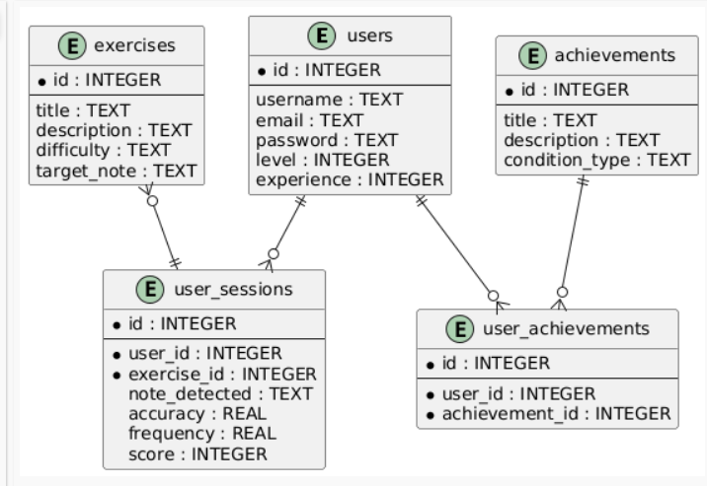
Рисунок 1 – ER-диаграмма базы данных

-- Таблица пользователей
CREATE TABLE users (
id INTEGER PRIMARY KEY AUTOINCREMENT,
username TEXT UNIQUE NOT NULL,
email TEXT UNIQUE NOT NULL,
password TEXT NOT NULL,
created_at DATETIME DEFAULT CURRENT_TIMESTAMP,
level INTEGER DEFAULT 1,
experience INTEGER DEFAULT 0
);

-- Таблица упражнений
CREATE TABLE exercises (
id INTEGER PRIMARY KEY AUTOINCREMENT,
title TEXT NOT NULL,
description TEXT,
difficulty TEXT CHECK(difficulty IN ('beginner', 'intermediate', 'advanced')),
target_note TEXT,
duration_seconds INTEGER,
created_at DATETIME DEFAULT CURRENT_TIMESTAMP
);

-- Таблица сессий (история записей)
CREATE TABLE user_sessions (
id INTEGER PRIMARY KEY AUTOINCREMENT,
user_id INTEGER NOT NULL,
exercise_id INTEGER,
note_detected TEXT,
accuracy REAL,
frequency REAL,
duration_seconds INTEGER,
score INTEGER,
created_at DATETIME DEFAULT CURRENT_TIMESTAMP,
FOREIGN KEY (user_id) REFERENCES users(id) ON DELETE CASCADE,
FOREIGN KEY (exercise_id) REFERENCES exercises(id) ON DELETE SET NULL
);

-- Таблица достижений
CREATE TABLE achievements (
id INTEGER PRIMARY KEY AUTOINCREMENT,
title TEXT NOT NULL,
description TEXT,
icon TEXT,
condition_type TEXT,
condition_value INTEGER
);

-- Таблица достижений пользователей
CREATE TABLE user_achievements (
id INTEGER PRIMARY KEY AUTOINCREMENT,
user_id INTEGER NOT NULL,
achievement_id INTEGER NOT NULL,
unlocked_at DATETIME DEFAULT CURRENT_TIMESTAMP,
FOREIGN KEY (user_id) REFERENCES users(id) ON DELETE CASCADE,
FOREIGN KEY (achievement_id) REFERENCES achievements(id) ON DELETE CASCADE
);

Описание связей:
- users → user_sessions (1:N)
  - Один пользователь может иметь много сессий/записей
  - При удалении пользователя удаляются все его сессии (ON DELETE CASCADE)
- exercises → user_sessions (1:N)
  - Одно упражнение может быть использовано во многих сессиях
  - При удалении упражнения сессии остаются (ON DELETE SET NULL)
- users → user_achievements (1:N)
  - Один пользователь может получить много достижений
  - При удалении пользователя удаляются все его достижения
- achievements → user_achievements (1:N)
  - Одно достижение может быть получено многими пользователями
  - При удалении достижения удаляются все записи о его получении
Ключевые поля:
- PK - Primary Key (первичный ключ)
- FK - Foreign Key (внешний ключ)
- CASCADE - каскадное удаление
- SET NULL - установка NULL при удалении

